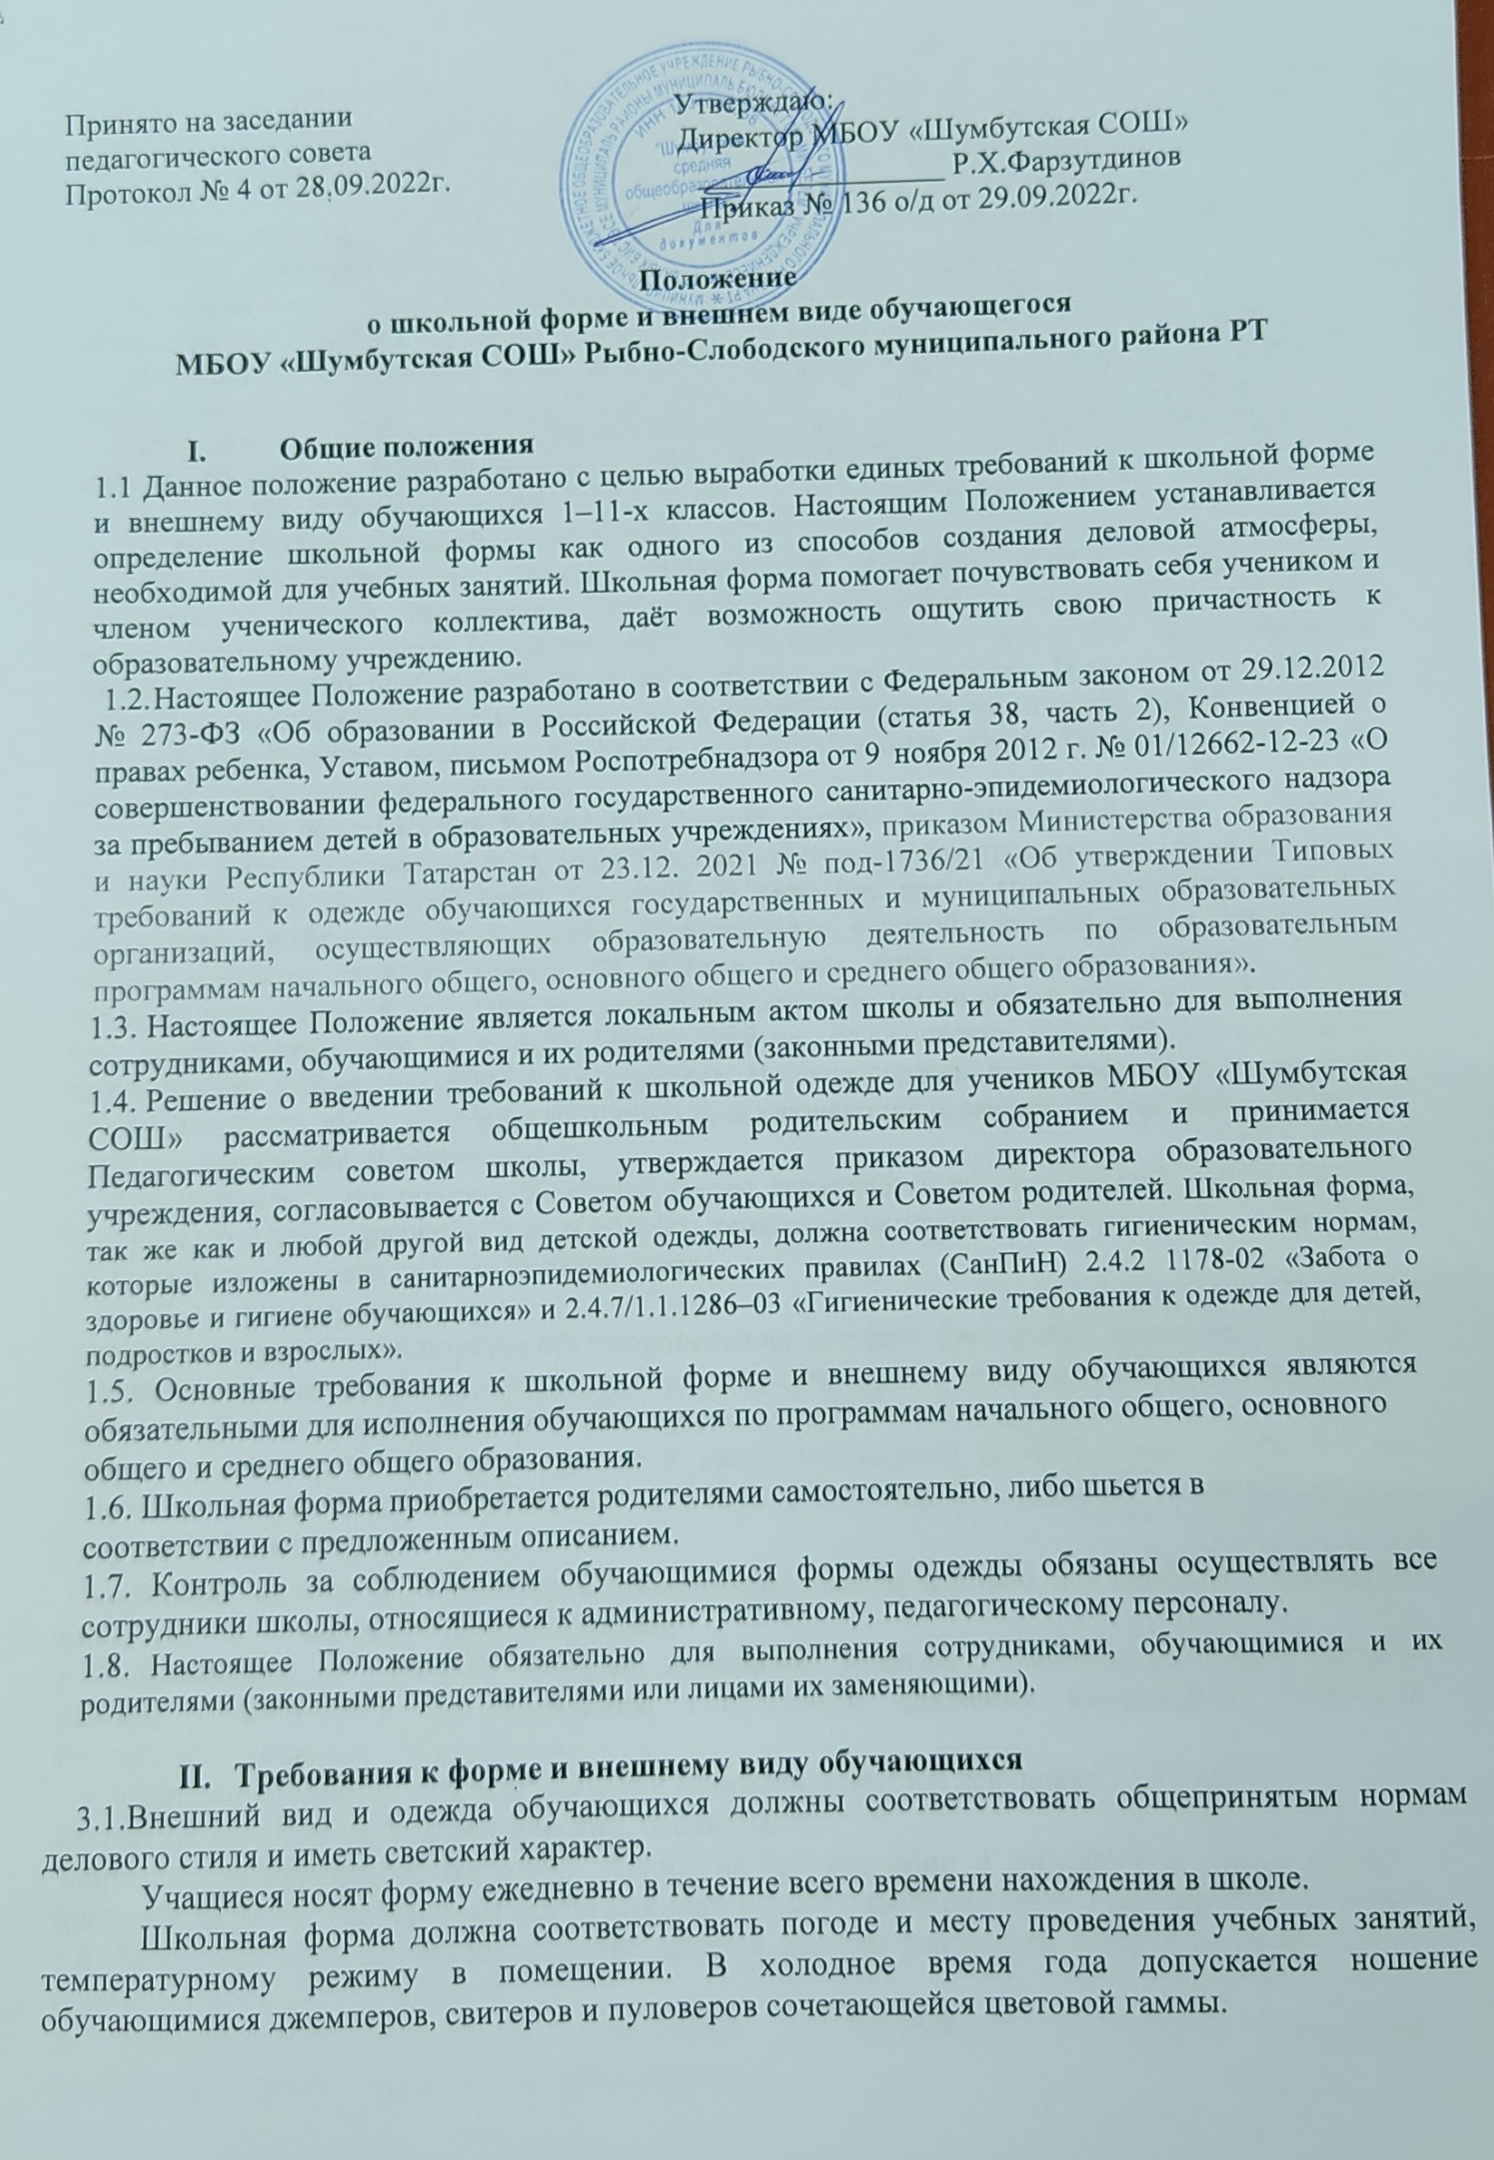

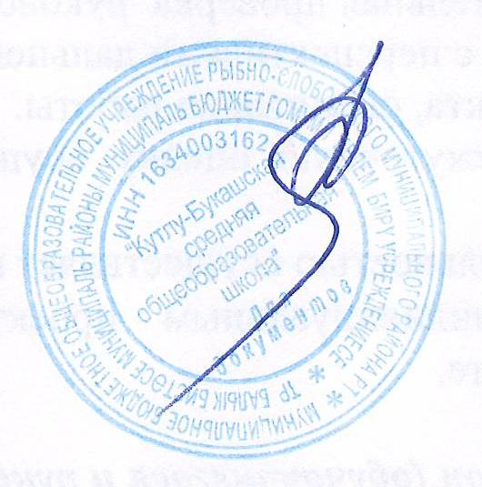

3.2. Одежда обучающихся должна соответствовать санитарно-эпидемиологическим правилам и нормативам «Гигиенические требования к одежде для детей, подростков и взрослых, товарам детского ассортимента и материалам для изделий (изделиям), контактирующим с кожей человека. СаНПиН 2.4.7/1.1.1286-03», утвержденным постановлением Главного государственного врача Российской Федерации от 17 апреля 2003 года №51.
3.3.Школьная форма подразделяется на парадную, повседневную и спортивную.

Парадная форма
Парадная форма используется обучающимися в дни проведения праздников и торжественных линеек.
Для мальчиков и юношей парадная школьная форма состоит из повседневной школьной одежды, дополненной белой сорочкой.
Для девочек и девушек парадная школьная форма состоит из повседневной школьной одежды, дополненной белым фартуком.

Повседневная форма
Стиль одежды – деловой, классический.
Комплект повседневной школьной формы для мальчиков включает в себя брюки классического покроя тёмно-синего цвета, однотонная сорочка светлых тонов, костюм или жилет тёмно-синего цвета. В зимний период при низкотемпературном режиме разрешается надевать свитер (по необходимости) сочетающегося, неяркого цвета. В весенний и осенний сезон допускается отсутствие пиджака при условии сохранения однотонной сорочки, а также ношение однотонной сорочки с коротким рукавом. Удобная обувь. Волосы должны быть аккуратно пострижены и причесаны.
Комплект повседневной формы для девочек состоит из тёмно-синей юбки длиной не выше чем десять сантиметров от колена и не ниже десять сантиметров нижней границы колена и белой блузки, телесного цвета колготок. В холодное время года допускается ношение кардиганов и кофт классического стиля сочетающейся, неяркой цветовой гаммы, однотонных теплых колготок темных цветов. В жаркое время года допускается ношение белых непрозрачных блузок с коротким рукавом и черных либо темно-синих юбок длиной не выше чем десять сантиметров от колена. Обувь удобная, классические туфли (балетки) темного цвета, высота каблука не более 5 сантиметров. Волосы должны быть собраны в аккуратную прическу – хвост, косы, либо другие прически, исключающие возможность попадания волос на лицо во время учебной деятельности.
В качестве знака принадлежности к школе допускается ношение значка школы, значка ученического самоуправления и Российского движения школьников. Значки располагаются на лацкане пиджака слева либо на фартуке слева.

Спортивная форма.
Спортивная форма используется обучающимися на занятиях физической культурой и спортом и включает: белую футболку, спортивные шорты, спортивные брюки или костюм черного или темно-синего цвета, кроссовки или кеды с нескользящей белой подошвой.
Форма должна соответствовать погоде и месту проведения физкультурных занятий. Для участия в массовых спортивных мероприятиях рекомендуется ношение головных уборов (кепи, бейсболки и пр.).
Спортивная одежда используется обучающимися исключительно на занятиях физической культуры или на спортивных мероприятиях.
  - Аксессуары: допускается ношение девушками золотых и серебряных серег, значков школы, ученического самоуправления, Российского движения школьников, галстуков Российского движения школьников.
  - Маникюр и макияж: неяркий макияж и маникюр разрешен девушкам 10-11 класса. Рекомендован: маникюр гигиенический, бесцветный.
Запрещен: декоративный маникюр; декоративный маникюр с дизайном в ярких тонах (рисунки, стразы); вечерние варианты макияжа с использованием ярких, насыщенных цветов.
  - Запрещено использовать в качестве деталей одежды массивные броши, кулоны, кольца, серьги.
  - Размер сумок должен быть достаточным для размещения необходимого количества учебников, тетрадей, школьных принадлежностей.
  - Запрещаются аксессуары с символикой асоциальных неформальных молодежных объединений.
  - Все обучающиеся 1–11-х классов должны иметь сменную обувь. Сменная обувь должна быть чистой, выдержанной в деловом стиле.
  - Внешний вид должен соответствовать общепринятым в обществе нормам.
  - Педагогический состав работников школы должен показывать пример своим воспитанникам, выдерживать деловой стиль в своей повседневной одежде.
  - Цвет волос учащегося должен быть естественным.
  - Запрещается использовать для ношения в учебное время следующие варианты одежды и обуви:
⋅ спортивная одежда (спортивный костюм или его детали), спортивная обувь (в том числе для экстремальных видов спорта и развлечений); одежда для активного отдыха (шорты, толстовки, майки и футболки с символикой и т.п.); пляжная одежда;
⋅ одежда бельевого, джинсового стиля;
⋅ прозрачные платья, юбки и блузки, в том числе одежда с прозрачными вставками;
⋅ декольтированные платья и блузки;
⋅ мини-юбки (длина юбки выше 10 см от колена);
⋅ слишком короткие блузки, открывающие часть живота или спины;
⋅ одежда из кожи (кожзаменителя), плащевой ткани;
⋅ сильно облегающие (обтягивающие) фигуру брюки, платья, юбки;
⋅ туфли на высокой платформе, на чрезмерно высоком каблуке. Допустимая высота каблука для девушек не более 5 см;
⋅ спортивная обувь (в т. ч. для экстремальных видов спорта и развлечений);
⋅ пляжная обувь (шлепанцы и тапочки);
⋅ массивная обувь на высокой платформе;
⋅ в одежде и обуви не должны присутствовать очень яркие цвета, блестящие нити и вызывающие экстравагантные детали, привлекающие пристальное внимание;
⋅ запрещены вечерние варианты макияжа с использованием ярких, насыщенных цветов;
⋅ запрещено использовать в качестве деталей одежды массивные броши, кулоны, кольца, серьги; одежда, обувь и аксессуары с травмирующей фурнитурой;
⋅ запрещен пирсинг, а также аксессуары с символикой асоциальных неформальных молодежных объединений (в том числе содержащих символику экстремистских организаций), пропагандирующих психоактивные вещества и противоправное поведение, атрибутов одежды, закрывающих лицо (за исключением случаев, обусловленных состоянием здоровья обучающихся).

Права, обязанности и ответственность
  - Обучающиеся обязаны:
- Носить повседневную школьную форму ежедневно. Спортивная форма в дни уроков физической культуры приносится с собой. В дни проведения торжественных линеек, праздников школьники надевают парадную форму.
- Одежда должна быть обязательно чистой, свежей, выглаженной.
- Бережно относиться к форме других обучающихся школы.
  - Обучающимся запрещено:
- Приходить на учебные занятия без школьной формы.
- Приходить на учебные занятия кроме физической культуры в спортивной форме.
- Посещать занятия без сменной обуви.
  - В случае, если обучающийся пришел в школу без школьной формы, по требованию дежурного администратора (учителя, классного руководителя) он должен написать объяснительную.
  - Обучающийся без школьной формы на занятия допускается, но при этом предоставляет дежурному администратору (учителю, классному руководителю) дневник, в котором уполномоченное лицо делает запись для родителей (законных представителей) с предупреждением о том, чтобы родители приняли соответствующие меры, т.е. обеспечили приход в школу своего ребенка в школьной форме.
  - Если нарушения со стороны обучающегося повторяются, то классный руководитель вызывает родителей (законных представителей) для подробных и повторных инструкций по соблюдению обучающимися, установленными настоящим Положением требованиями к школьной форме и внешнему виду школьников.
  - О случае явки обучающихся без школьной формы и нарушении данного Положения родители должны быть поставлены в известность классным руководителем в течение учебного дня.
  - За нарушение данного Положения обучающиеся могут быть привлечены к дисциплинарной ответственности.

Права и обязанности родителей (законных представителей)
Родители имеют право:
41. Обсуждать на родительских комитетах класса и школы вопросы, имеющие отношение к школьной форме.
  - Приглашать на классный родительский комитет родителей (законных представителей), дети которых уклоняются от ношения школьной формы, и применять к таким родителям меры в рамках своей компетенции.
Родители обязаны:
  - Приобрести школьную и спортивную формы, сменную обувь до начала учебного года.
  - Ежедневно контролировать внешний вид обучающегося перед выходом его в школу в соответствии с требованиями Положения.
  - Следить за состоянием школьной формы своего ребенка, т.е. своевременно ее стирать по мере загрязнения.
  - Не допускать ситуаций, когда обучающийся причину отсутствия формы объясняет тем, что она постирана и не высохла.
  - Прийти на Совет по Профилактике по вопросу неисполнения данного Положения.

Права и обязанности классного руководителя Классный руководитель имеет право:
  - Разъяснить пункты данного Положения Обучающимся и родителям под роспись.

Классный руководитель обязан:
  - Осуществлять ежедневный контроль на предмет ношения обучающимися своего класса школьной формы и второй обуви перед началом учебных занятий.
  - Своевременно (в день наличия факта) ставить родителей в известность о факте отсутствия школьной формы у обучающегося, приглашать на Совет профилактики.
  - Действовать в рамках своей компетенции на основании должностной инструкции.

